**VCW: Feuerprobe gegen den SC Potsdam**

(VCW / Wiesbaden / 10.03.2023) Der VC Wiesbaden trifft in der 1. Volleyball Bundesliga Frauen am kommenden Samstag (19:00 Uhr) in der heimischen Arena am Platz der Deutschen Einheit auf den deutschen Vize-Pokalsieger SC Potsdam. Die Partie verspricht echte Spannung. Der Tabellenzweite aus Brandenburg ist auf dem Papier Favorit, agierte aber in den vergangenen Wochen nicht mehr auf gewohnt hohem Niveau.

In der Bundesligatabelle liegen zwischen Platz fünf (Ladies in Black Aachen; 23) und Platz neun (VfB LOTTO Suhl Thüringen; 19) nur sechs Punkte. Wiesbaden (Siebter, 22), Vilsbiburg und Aachen haben jeweils ein Spiel weniger bestritten. Der Tabellendritte SSC Palmberg Schwerin (39 Punkte) tritt beim Vierten Dresdner SC (29) an und würde sich bei einem Heimsieg weiter an die Fersen der Potsdamerinnen (41) heften.

**Zum SC Potsdam**

Drei Tage nach der 1:3-Niederlage im deutschen Pokalfinale in Mannheim gegen den Schweriner SC zog der SC Potsdam im CEV-Volleyball-Cup gegen Savino Del Bene Scandicci aus Italiens starker Serie A1 den Kürzeren. Das 1:3 im Palazzo Wanny von Florenz bedeute nach dem 0:3 im Hinspiel das Ende des internationalen Abenteuers. Am vergangenen Samstag musste das Team von **Guillermo Naranjo Hernández** dann in der 1. Bundesliga daheim überraschend dem VfB Suhl LOTTO Thüringen alle drei Punkte überlassen. Damit war die dritte Niederlage in der aktuellen Hauptrunde besiegelt. Potsdam hat die Tabellenspitze dennoch nicht aus den Augen verloren: Die Mannschaft um Kapitänin Laura Emonts (Außenangriff) liegt derzeit nur drei Punkte hinter dem Führenden Allianz MTV Stuttgart (41 bzw. 44 Punkte), der allerdings ein Spiel weniger bestritten hat.

Für eine Trainingsunterbrechung hatte in dieser Woche **Olaf Scholz** gesorgt. Der Bundeskanzler besuchte am Frauentag (8. März) den Vize-Meister, Supercup-Gewinner und Vize-Pokalsieger – und griff mit hochgekrempelten Ärmeln selbst zum Ball. „Mitspielerinnen“ waren Kapitänin Laura Emonts, Pia Leweling (ehemals VC Wiesbaden, Außenangriff) und Rica Maase (Diagonal). Grund der Stippvisite: Potsdam ist das erfolgreichste Team im Wahlkreis 61 des Abgeordneten Scholz.

Der VC Wiesbaden konnte sich unterdessen ohne „Störungen“ auf das kommende Heim-Match vorbereiten. Chefcoach **Benedikt Frank** und seine beiden Co-Trainer **Christian Sossenheimer** und **Olaf Minter** haben die 2:3-Niederlage beim USC Münster (zur Erinnerung: nach 2:0-Satzführung des VCW) mit der Mannschaft gewissenhaft aufgearbeitet. Im Hinspiel im Dezember hatten die Wiesbadenerinnen trotz des 2:3 beim damaligen Tabellenführer Potsdam in der MBS Arena eine beachtliche Leistung abgeliefert. Die SC-Diagonale Anett Németh machte seinerzeit mit 33 Punkten den Unterschied aus.

Auf der Ungarin liegt ohnehin in jedem Spiel ein Hauptaugenmerk. Die 23-jährige wurde bisher als einzige Spielerin der elf Clubs sechsmal als beste Spielerin mit Gold ausgezeichnet; sie liegt zudem mit dem Wert 171 (alle Spielelemente) an zweiter Stelle der Liga-Top-Scorerinnen – hinter Iris Scholten (Niederlande/USC Münster; 237). Auf Rang drei folgt Krystal Rivers (USA/Stuttgart; 171). Platz sieben und zwölf belegen die VCW-Akteurinnen Lena Große Scharmann (Diagonal; 127) und Nina Herelová (Slowakei, Mittelblock; 108).

**Statements**

**Benedikt Frank:** „Wir mussten uns nach der unnötigen Niederlage gegen Münster schon kräftig schütteln. Die Enttäuschung war groß, keine Frage. Aber wir sind schnell wieder in den Vorbereitungsmodus gegen Potsdam gekommen. Unser Selbstbewusstsein ist ungebrochen. Das nächste große Ziel ist jetzt, am Samstag unser hohes Niveau konstant über alle Sätze hinweg zu zeigen. Dann hat es auch Potsdam schwer, das hohe Niveau zu halten. Dabei gilt es freilich nicht nur auf Anett Németh zu achten; zu nennen sind beispielsweise auch Hester Jasper im Außenangriff, Mittelblockerin Maja Savic, Zuspielerin Sarah Emma van Aalen oder auch Libera Aleksandra Jegdic. Das Team ist gespickt mit Nationalspierinnen. Die Zuschauer dürfen sich auf einen echten Fight freuen.“

**Nina Herelová:** „Wir haben uns natürlich intensiv damit beschäftigt, warum wir nach den beiden ersten gewonnenen Sätzen gegen Münster zugelassen haben, dass sich der Gegner in einen Rausch spielen kann. Das darf uns nicht mehr passieren. Wir wissen, dass wir in der Liga eigentlich jeden schlagen können, wenn wir unseren Rhythmus beibehalten. Gegen Potsdam wird jetzt ein neues Kapitel aufgeschlagen und die Geschichte wollen wir schreiben, auch wenn es richtig schwer wird. Wir geben alles!“

**Christopher Fetting (VCW-Geschäftsführer):** „Die Tabellensituation ist im positiven Sinne heikel. Wir sind mittendrin im Kampf um die beste Playoff-Ausgangslage und auch ganz nah an einem Rang der für den Europapokal qualifiziert. Die unvergleichliche Blaue Wand wird unsere Damen auch am Samstag wieder nach vorn treiben. Und dann würde ich mich freuen, wenn viele unserer Zuschauer unsere aktuelle Ticketaktion nutzen am Sonntag den SVWW unterstützen in der Brita-Arena unterstützen.“*

**\*Ticketaktion mit SV Wehen Wiesbaden**

Der [VC Wiesbaden](https://www.facebook.com/vcwiesbaden?__cft__%5b0%5d=AZUhPWEmVjxTZZ95K0h6WKSKSuG6SiwF2_56chiaVv4a1WyNjT0UGyp46iUZIU81E9XyMZCBnckI_XKfkdcbFPwQSxb8aJ3I9whv8nrBSGYWdbU4GVoXcyimDNAUdoQ6TJFDp6CEq0C9_em20ndow8h_t7hoMBvP25UXkVTRUr1Y5qGVgIcRYzouTklnt6xY23WzGXNHxhD7aU6fEPyEw6DlZjA1di81pCpXV1z2rUwk3s3zkBQZwekMk_S-XxvWqBo&__tn__=-%5dK-y-R) und der Fußballdrittligist SV Wehen Wiesbaden starten eine gemeinsame Ticketaktion: Sowohl beim VCW-Spiel gegen Potsdam am 11. März (19:00 Uhr) als auch beim SVWW-Heimspiel gegen Saarbrücken am 12. März, (14:00 Uhr) werden an den jeweiligen Tageskassen 300 Promotion-Codes verteilt. Diese ermöglichen freien Eintritt zu einem Spiel des jeweils anderen Vereins. Mittels Code der beim Wehen-Spiel gegen Saarbrücken ausgegeben wird, gibt es eine Freikarte für das *VCW-Heimspiel gegen Erfurt am 24. März (19:00 Uhr)*. Die kostenfreien Tickets für beide Partien kann man sich im jeweiligen Onlineshop sichern.

**Nächste VCW-Termine**

11. März 2023 (19:00 Uhr): VCW –SC Potsdam  
*(Wiesbaden, Sporthalle am Platz der Deutschen Einheit)*

18. März 2023 (19:00 Uhr): VC Neuwied 77 – VCW *(Neuwied, Sporthalle des Rhein-Wied-Gymnasiums)*

24. März 2023 (19:00 Uhr): VCW – Schwarz-Weiß Erfurt  
*(Wiesbaden, Sporthalle am Platz der Deutschen Einheit)*

*1. April 2023 (19:00 Uhr*): Ladies in Black Aachen – VCW   
*(Aachen, Sporthalle Neuköllner Straße)*

*Die Spiele werden live und on-Demand auf der Streaming-Plattform Sport1 extra übertragen.*

***Hinweise:***

**VCW in Neuwied live anfeuern**18. März 2023: Fanfahrt zum Auswärtsspiel nach Neuwied  
Abfahrt 16:00 Uhr / Spielbeginn: 19:00 Uhr  
Mehr: [Tickets für Fanfahrt 18. März 2023 | vivenu](https://vivenu.com/event/fanfahrt-auswartsspiel-vc-neuwied-77-xkjcgr)

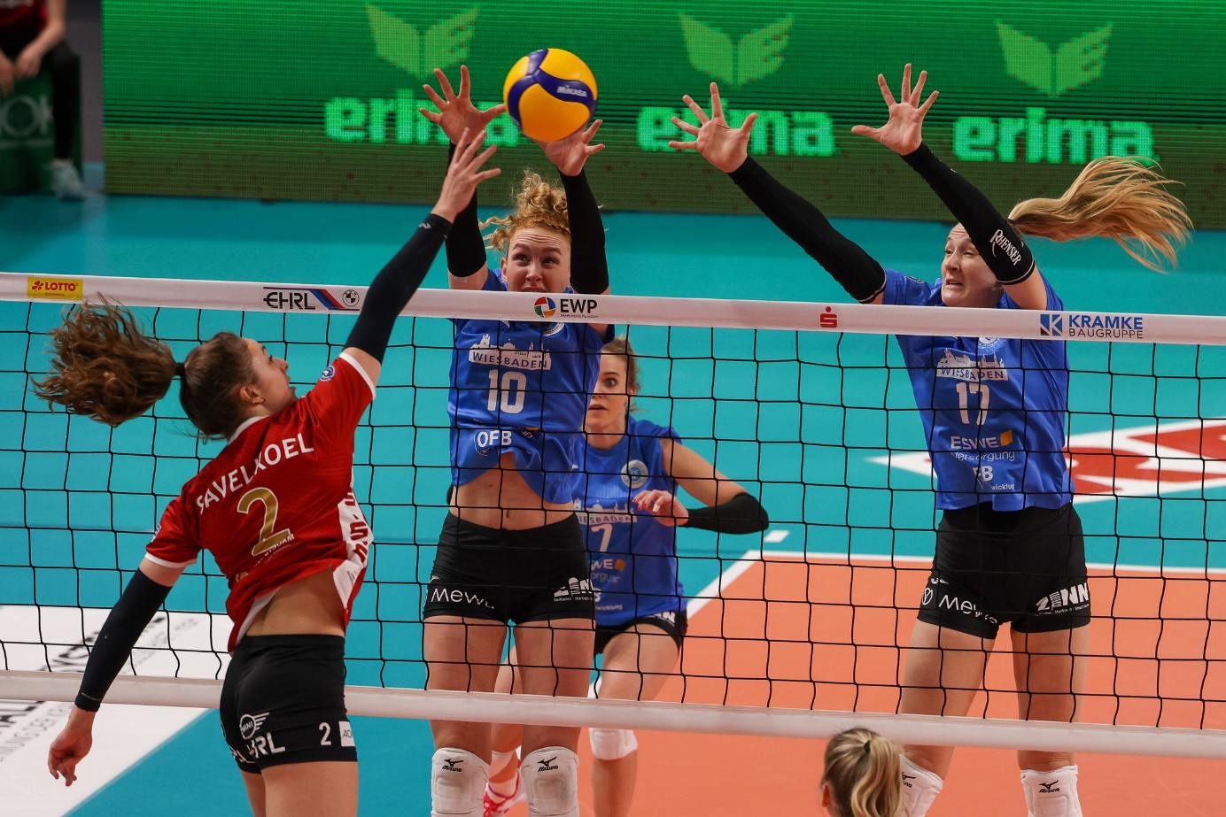 *VCW: Feuerprobe gegen den SC Potsdam*  
Foto: Detlef Gottwald | www.detlef-gottwald.de

**Über den VC Wiesbaden**

Der 1. Volleyball-Club Wiesbaden e.V. wurde 1977 gegründet und ist spezialisiert auf Frauen- und Mädchenvolleyball. Die professionelle Damen-Mannschaft ist seit 2004 ohne Unterbrechung in der   
1. Volleyball-Bundesliga vertreten und spielt ihre Heimspiele in der Sporthalle am Platz der Deutschen Einheit, im Herzen der hessischen Landeshauptstadt. Die bislang größten sportlichen Erfolge des VC Wiesbaden sind der Einzug in das DVV-Pokalfinale in der Saison 2012/2013 und 2017/2018 sowie die Deutsche Vizemeisterschaft in der Saison 2009/2010. Auch die erfolgreiche Nachwuchsarbeit ist Teil des VCW. Aktuell bestehen über 30 Nachwuchs-Teams, die in den vergangenen Jahren zahlreiche Titel bei überregionalen Volleyball-Meisterschaften sowie im Beachvolleyball erkämpften. Als Auszeichnung dafür erhielt der VC Wiesbaden im Jahr 2016 das „Grüne Band“ des Deutschen Olympischen Sportbundes (DOSB). Der VC Wiesbaden ist Lizenzgeber der unabhängigen VC Wiesbaden Spielbetriebs GmbH, die die Erstliga-Mannschaft stellt. Der Verein ist zudem Mitglied der Volleyball Bundesliga ([www.volleyball-bundesliga.de](http://www.volleyball-bundesliga.de/)) sowie des Hessischen Volleyballverbands (www.hessen-volley.de). Das Erstliga-Team wird präsentiert von den Platin-Lilienpartnern ESWE Versorgung (www.eswe.com) und OFB Projektentwicklung ([www.ofb.de](http://www.ofb.de)).

*Text- und Bildmaterial stehen honorarfrei zur Verfügung – beim Bild gilt Honorarfreiheit ausschließlich bei Nennung des Fotografen. Weitere Pressemitteilungen und Informationen unter: www.vc-wiesbaden.de*